Фестываль сярэднявечнай культуры «Рубон» у горадзе Полацку
г. Полацк (Рэспубліка Беларусь) 23-25 мая 2014 г.
З 23 па 25 мая жыхары і госці Полацка змаглі акунуцца ў незабыўную атмасферу Сярэднявечча. У самым старажытным горадзе Беларусі, ля сцен Сафійскага сабора, прайшоў пяты фестываль сярэднявечнай культуры «Рубон-2014». Ён стаў першым фестывалем у рамках праекта «Музейныя вароты».

Фестываль «Рубон», названы так паводле старажытнага імя Заходняй Дзвіны, прапанаваў гасцям захапляльную праграму з удзелам больш чым 400 сярэднявечных воінаў, рамеснікаў, музыкаў і акцёраў, што прадстаўлялі больш за 40 клубаў гістарычнай рэканструкцыі з Беларусі, Украіны, Латвіі і Расіі.
У рамках праекта «Музейныя вароты» падчас фестывалю была арганізавана музейная пляцоўка, на якой супрацоўнікі музеяў Латгальскага рэгіёну Латвіі, горада Уцены Літвы і горада Полацка Беларусі прадаставілі рэкламную інфармацыю і турыстычныя магчымасці музеяў рэгіёна.
На працягу ўсяго фестывалю жыхары і госці горада Полацка маглі атрымаць поўную інфармацыю аб музеях-партнёрах праекта, аб магчымасці адкрыцця ўязных віз, аб цікавых экспазіцыях, якія працуюць на дадзены момант у музеях, а таксма аб будучых і плануемых мерапрыемствах на тэрыторыі гарадоў-партнёраў праекта «Музейныя вароты».
На працягу трох дзён фестываль наведала больш за 2 000 чалавек.
У рамках фестывалю прайшлі турніры ранняга і позняга сярэднявечча, турнір лучнікаў, на рамесніцкім кірмашы былі паказаны майстар-класы па ліцці, ткацтве, ганчарстве. На працягу ўсіх дзён фестывалю запрошаныя калектывы выконвалі сярэднявечную музыку. Спецыяльна для юных аматараў гісторыі на дзіцячай пляцоўцы паказалі прадстаўленне батлейкі – беларускага театра лялек. Але самымі відовішчнымі сталі масавыя валкі – бугурты, на якіх рыцары паказалі выдатнае майстэрства валодання мячом, навыкі стратэгіі і тактыкі.

Таксама ў рамках фестывалю прайшлі два тэатралізаваныя штурмы сярэднявечнага замка (замак ранняга і позняга сярэднявечча). Абаронцы – лучнікі і рыцары – змаглі адстаяць свой горад, чым заваявалі захапленне гледачоў.

Фота:

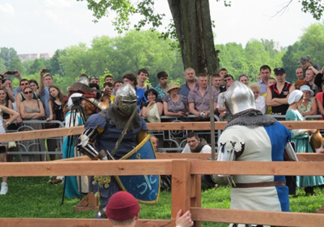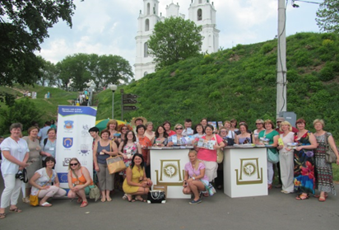

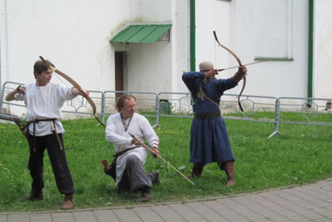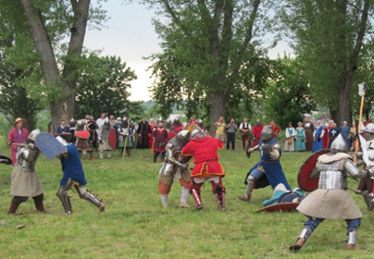

Фестываль „Pубон” праводзіўся ў рамках праекта Nr.LLB-2-208 «Музейныя вароты» трансгранічнай праграмы супрацоўніцтва Латвіі, Літвы і Беларусі. Агульны бюджэт праекта 1 428 494,77 EUR . 90% ад гэтай сумы – 1 285 645,27 EUR – суфінансаванне Еўрапейскага фонду рэгіянальнага развіцця трансгранічнай праграмы супрацоўніцтва Латвіі, Літвы і Беларусі. Змест дадзенай публікацыі з'яўляецца прадметам выключнай адказнасці Латгальскага рэгіёна планавання, і ніякім чынам не можа адлюстроўваць афіцыйную пазіцыю Еўрапейскага Саюза.
Прэс-рэліз падрыхтаваў: Айвар Янкоўскі, спецыяліст па грамадскіх адносінах.
Тэл: +37122481053, e-mail: aivars.jankovskis@latgale.lv

